Természetismeret óra 5.a
Szitakötő – Ha tavasz, akkor kikelet! (Szigeti Zoltán)

Feladatmegoldás, gyakorlás

8:50 Házi feladat ellenőrzése, közös ismétlés
9:00 Feladatmegoldás (kivetített diasor alapján)
- Szövegelemzés önálló módon
Írd le a következő kérdéseket és a kivetített szöveg alapján válaszold meg azokat!
- Mi a célja a növények lelassulásának és leállásának ősz idején?
- Mit jelent a genetikai alkalmazkodás?
- A szöveg utolsó részében milyen tanult fogalomra ismersz rá? Mely két eleme található meg a szövegben és mi a másik két elem?
„A nyári napsütés fényének és melegének csökkentével, ősszel az élő természet fokozatosan lassabb üzemmódba kapcsol. A virágos növények ősz elejére, közepére már elvirágzanak, terméseik megérnek, elszórják magvaikat. A fák levelei is elsárgulnak, lehullanak.
Életműködéseik lelassulnak, majd leállnak, s így, nyugalmi állapotban vészelik át a hideget, a telet. A mérsékelt égöv növényeinek ez a képessége több százezer éven át tartó genetikai alkalmazkodás során alakult ki. A genetikai alkalmazkodás azt jelenti, hogy a növények a környezeti tényezők: a hőmérséklet, a fényerősség, a nappalok hosszúságának módosulásához az örökítő anyag megváltoztatásával is idomulnak.”
Forrás: http://szitakoto.com/folyoiratcikk.php?cikk=865
Ellenőrzés közösen

- Mi a célja a növények lelassulásának és leállásának ősz idején?
Nyugalmi állapotban tudják átvészelni a hideget és a telet.
- Mit jelent a genetikai alkalmazkodás?
A növények a környezeti tényezők módosulásához az örökítő anyag megváltoztatásával is idomulnak.
- A szöveg utolsó részében milyen tanult fogalomra ismersz rá? Mely két eleme található meg a szövegben és mi a másik két elem?
Fogalom: időjárás
Megtalálható elem: hőmérséklet, napsugárzás
Hiányzó elem: szél, csapadék

- Tanári kérdések alapján a következő ábrák elemzése önállóan, majd közös ellenőrzés
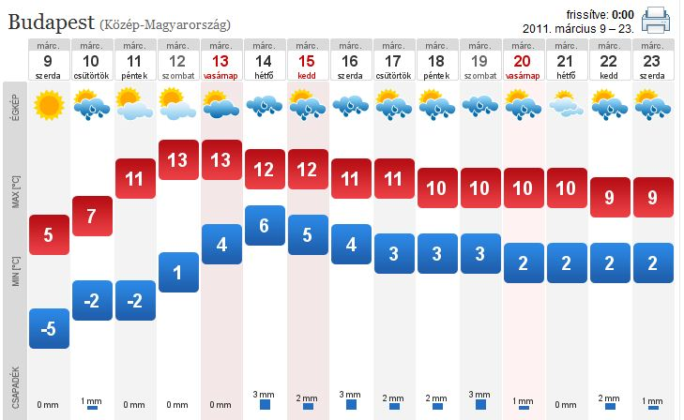

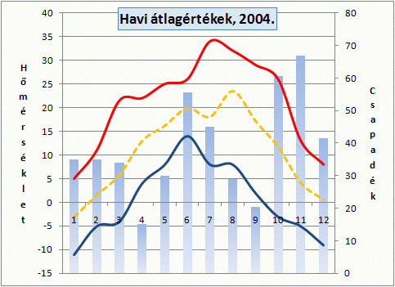

- Érdekességként a következő ábra elmagyarázása a gyerekeknek
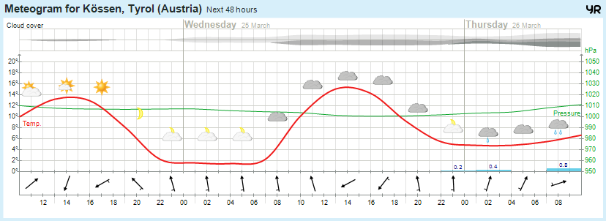
- Folyamatok értelmezése az ábrák alapján
Víz körforgása
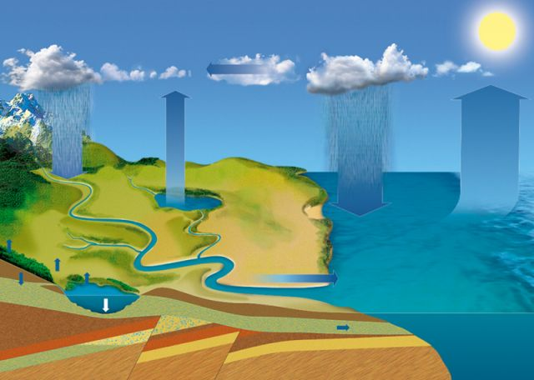
Üvegházhatás és globális felmelegedés
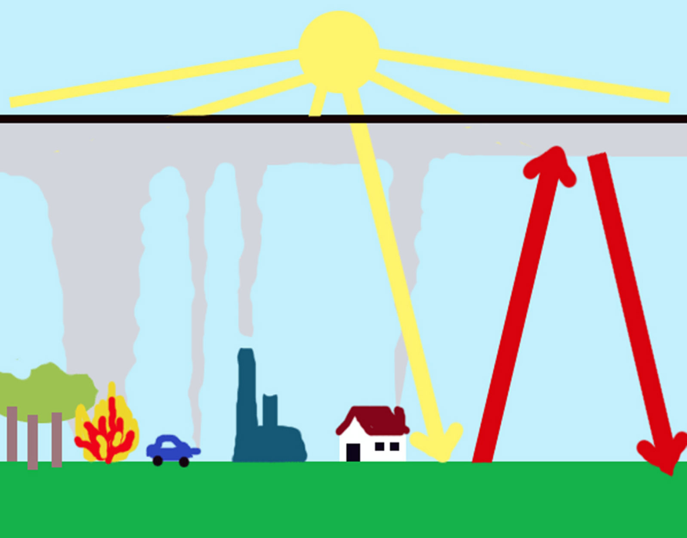
9:30 Óra végi összefoglalás, házi feladat kijelölése, kérdések megbeszélése
9:35 Elköszönés, kicsengetés

